רומן זיניגרד
******
תרגיל מס' 5

א. בכדי לחשב את הסכום, נתקדם בהתאם לשלבים שבס' 88 לפקודה ונמצא את הסכום החייב במס.

- המחיר המקורי של הטרקטור (זהו נכס שנקנה)

סכום הרכישה + הוצאות השבחה = 80000 + 20000 = 100000

- פחת לפי ס' 21(א) (ובשיטת הקו הישר) – אין סכומים שהופחתו מהכנסה חייבת

  - פחת על הנכס

הפחת הוא 10% ממחיר הנכס לתקופה של 31 חודשים – ממועד הרכישה עד למועד המכירה.

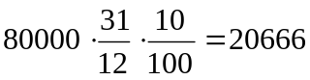

  - פחת על ההשבחה

- אנו מניחים כי השבחת הטרקטור נעשתה בשלב אחד, ומאחר והיא נגמרה ב- 1.1.04, הפחת על ההשבחה יחושב מתאריך זה.

הפחת הוא 10% מעלות ההשבחה לתקופה של 12 חודשים – ממועד סיום ההשבחה עד למועד המכירה.

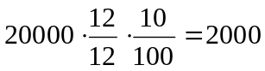

- יתרת המחיר המקורי

המחיר המקורי – סך הפחת = 100000 – (20666+2000) = 77334

- מדדים

- המדד מפורסם ב- 15 לחודש על החודש שלפני חודש הפרסום, ואנו משתמשים במדד הידוע, לכן נצא מנקודת הנחה שהמדד שהיה ידוע לפני ה-15 הוא המדד שפורסם בחודש שעבר על החודש שלפניו! למשל\ המדד שידוע בתחילת יוני הוא מדד אפריל.

מדד ביום המכירה: 125 (מדד נובמבר 04)
מדד ביום הרכישה: 80 (מדד אפריל 02)
מדד ביום גמר ההשבחה: 130 (מדד נובמבר 03)

- יתרת המחיר המקורי המתואם

- יתרת הוצאות ההשבחה = הוצאות ההשבחה – פחת על ההשבחה (ראה רפאל) = 20000 – 2000 = 18000
(יתרת המחיר המקורי – יתרת הוצאות ההשבחה) * מדד ביום המכירה / מדד ביום הרכישה
+ יתרת הוצאות ההשבחה * מדד ביום המכירה / מדד ביום גמר ההשבחה

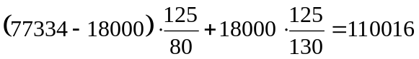

- רווח הון

תמורה – יתרת המחיר המקורי = 180000 – 77334 = 102666

- סכום אינפלציוני (אינו חייב במס במקרה זה, מחושב לצורך חישוב רווח ההון הריאלי החייב במס)

יתרת המחיר המקורי המתואם – יתרת המחיר המקורי = 110016 – 77334 = 32682

- רווח הון ריאלי

רווח הון – סכום אינפלציוני = 102666 – 32682 = 69984

- רווח הון ריאלי עד המועד הקובע

- המועד הקובע – 1.1.03

רווח הון ריאלי * התקופה מיום הרכישה עד המועד הקובע / התקופה מיום הרכישה עד יום המכירה

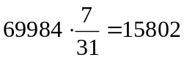

- יתרת רווח הון ריאלי

רווח הון ריאלי – רווח הון ריאלי עד המועד הקובע = 69984 – 15802 = 54182

מס על רווח הון ריאלי עד המועד הקובע – 50% (במקום הפניה של ס' 91(ב1)(1)(א) לס' 121):

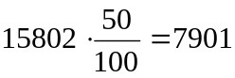

מס על יתרת רווח הון ריאלי – 25% (במקום ס' 91(ב)(1) – 20%, בהתאם להוראות המעבר):

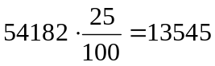

סכום המס על רווח ההון:

7901 + 13545 = 21446

ב.

- במקרה זה הטרקטור נרכש במועד הקובע, לכן אין חלוקה ברווח ההון הריאלי (החלוקה היא עד ליום שקדם למועד הקובע).

פחת על הנכס: תקופה של שנתיים: 16000 (8000 לשנה)
פחת על ההשבחה: 2000
יתרת המחיר המקורי: 100000 – 18000 = 82000
מדד ביום המכירה: 125
מדד ביום הרכישה: 105 (מדד נובמבר 02)
מדד ביום גמר ההשבחה: 130
יתרת המחיר המקורי המתואם: 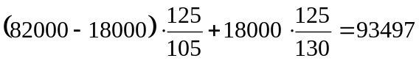
רווח הון: 180000 – 82000 = 98000
סכום אינפלציוני: 93497 – 82000 = 11497
רווח הון ריאלי: 98000 – 11497 = 86503

מס על רווח הון ריאלי – 25%: 21625

- במקרה זה לדוד יש הפסד הון, לכן הוא לא יחויב במס. ע"פ האמור בפקודה:

הפסד הון = יתרת המחיר המקורי – תמורה = 77334 – 40000 = 37334

- קיזוז ההפסד כנגד רווחי הון אחרים יחושב ע"פ ס' 92(א)1 בשנת המכירה (2005) ובשנים הבאות בהתאם לס' 92(ב).

